TRABAJAO PARCIAL DEVOPS

Beneficios de Jenkins para la automatización.

Jenkins permite automatizar una amplia variedad de tareas repetitivas en el ciclo de vida del desarrollo de software, como la compilación de código, las pruebas unitarias, la integración continua y el despliegue.

Despliegue del Pipeline en Jenkins

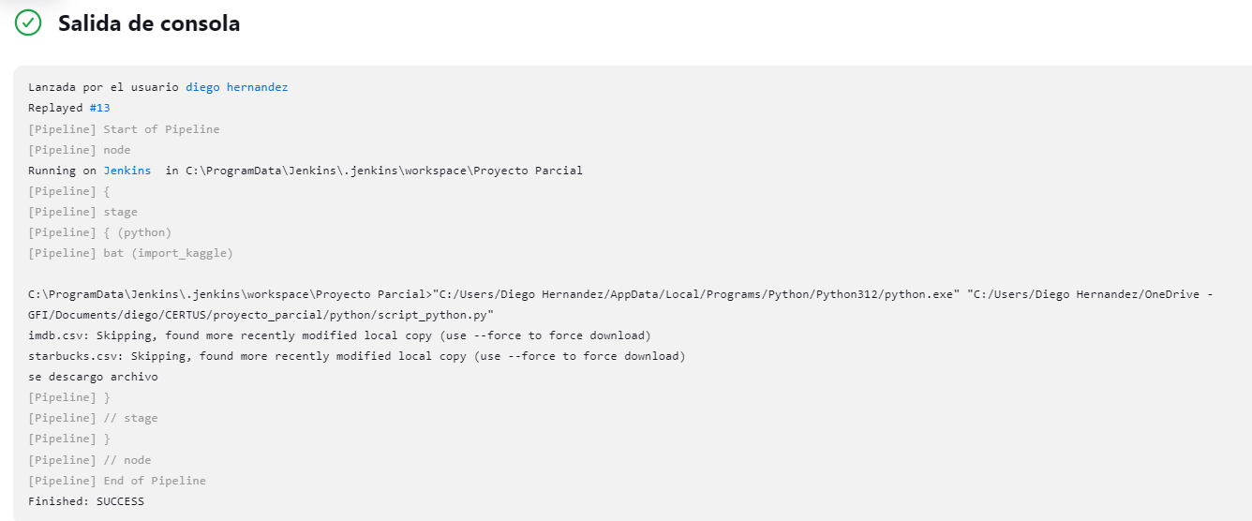

Código del Pipeline

Monitoreo del Pipeline.

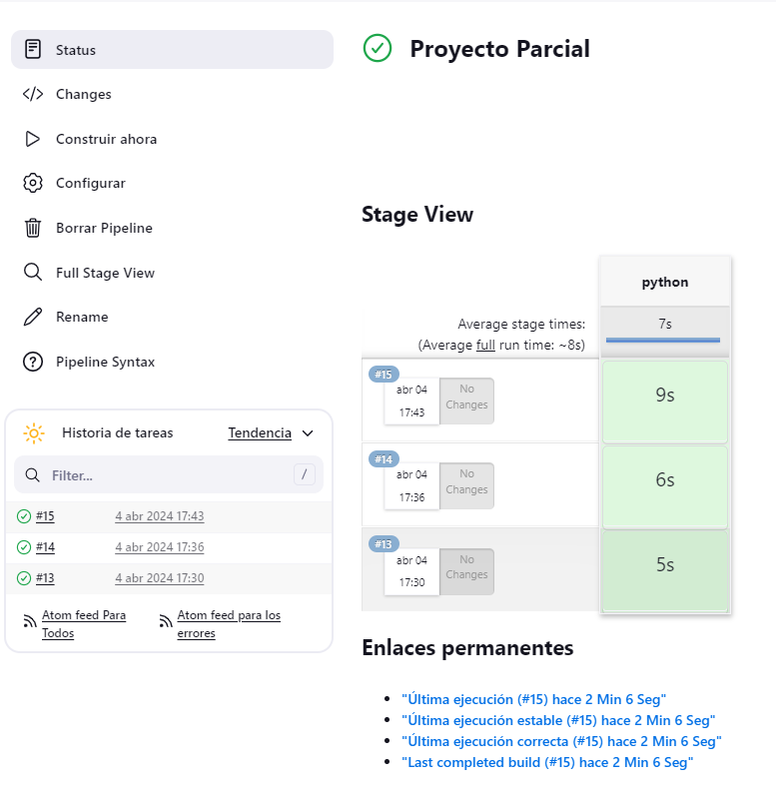

Conexión Jenkins con Github (Reto)

Envío de notificaciones mediante mail (Reto).

Conclusiones y Recomendaciones.